Stage-opdracht Reinigen en ontsmetten melkapparatuur versie 2015

Naam (volledig) __________________________________________ Klas_________________

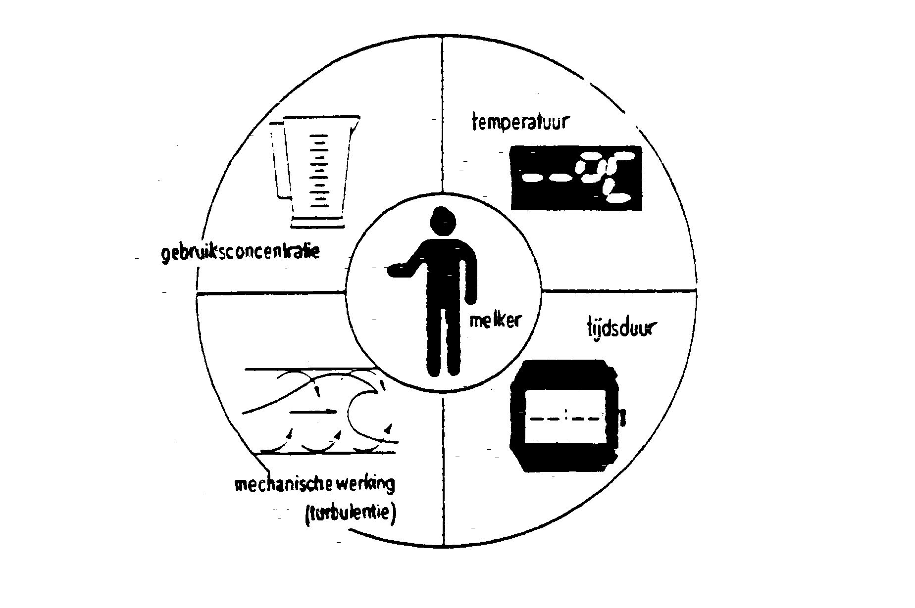
Praktijksituatie

Melk is een kwetsbaar product en melkwinning moet daarom zeer zorgvuldig gebeuren! De melker heeft daarbij een belangrijke rol. Aan het reinigen van de melkapparatuur met een speciaal middel, de temperatuur van het reinigingswater, de gebruiksconcentratie, de tijdsduur en de mechanische werking zijn speciale eisen gesteld. De hoogte van het kiemgetal laat zien hoe hygiënisch de melkwinning gebeurt. Boer Bosma is zich bewust van hoe hij zelf de kwaliteit van de melk kan beïnvloeden!

Opdracht: Eisen aan de reiniging

1. Geef drie redenen aan om de melkinstallatie te reinigen:
1. ……………………………………………………………………………………….
2. ……………………………………………………………………………………….
3………………………………………………………………………………………….
2. Het kiemgetal geeft inzicht in de hygiëne van de melkwinning. Vul onderstaande tabel in.
Kiemgetalnormen (kijk ook op managementinformatie van de zuivelfabriek!)

 | Gradatie | Bacteriën/ml | Kortingspunten
 | I
 | II
 | III

3. Welke vijf punten zijn van belang bij een goede reiniging:
1……………………………………………………………………………
2……………………………………………………………………………
3…………………………………………………………………………….
4…………………………………………………………………………….
5……………………………………………………………………………...
4. Wat versta jij onder gecombineerd reinigingsmiddel?
…………..............................……………………………………………………………………………………………
5. Wat doet de boer om de kalkaanslag tegen te gaan?
…………………………… ………………………………………………………………………………………………
6. Wat moet de temperatuur van het voorspoelwater zijn: …..C omdat:
……………………………………………………………………………………………………………………………….
7. De eindtemperatuur van het reinigingswater mag niet lager zijn dan…….C omdat:
………………………………………………………………………………………………………………………………
8. De hoofdreiniging mag …………….minuten duren.
9. Geef twee redenen waarom de installatie nagespoeld moet worden met koud water:
1……………………………………………………………………………………………………………………………..
2……………………………………………………………………………………………………………………………..
10. Met welke kwaliteitsproef krijg je te maken als de installatie na de reiniging niet goed "uitlekt":
……………………………………………………………………………………………………………………………...

11. Uitvoeren van de reiniging
Wat is het merk melkinstallatie
Welk soort melkstal
Bouwjaar van de melkinstallatie
Uitvoering reiniging gebeurt | Automatisch/ niet automatisch

12. Welke twee handelingen doe je om de laatste melk te verwijderen?
1……………………………………………………………………………………………………………………………..
2……………………………………………………………………………………………………………………………..
13. Waar is het filter geplaatst:………………………………………………………………………………………………
Waar blijft het filter na gebruik:………………………………………………………………………………………….
14. Hoe worden bij jou de melkstellen uitwendig gereinigd?
………………………………………………………………………………………………………………………………
15. Noem twee handelingen die nodig zijn om het reinigingscircuit "rond" te krijgen:
1……………………………………………………………………………………………………………………………..
2……………………………………………………………………………………………………………………………..

16. Welk reinigingsmiddel wordt er gebruikt?
Soort middel
Merk
Dosering
Begintemperatuur: | Eindtemperatuur:

17. Hoe lang duurt de hoofdreiniging:……………………….minuten

18. "Turbulentie" van de reinigingsvloeistof ontstaat door?
……………………………………………………………………………………………………………………………..
19. Worden er naast het dagelijks te gebruiken reinigingsmiddel nog andere middelen dan zuur gebruikt?
Ja of nee | Hoe vaak: ……keer
Waarom wel of niet | Omdat:

20. Wat doet jouw stageboer om na de reiniging geen water in de installatie achter te houden:
………………………………………………………………………………………………………………………………
………………………………………………………………………………………………………………………………
21.Welke handelingen doet hij voordat hij de volgende melkbeurt weer kan melken:
………………………………………………………………………………………………………………………………
………………………………………………………………………………………………………………………………

22. Wat gebeurt er met het water van de voorspoeling nadat het voorspoelen klaar is:
…….…………………………………………………………………………..…………………………..........................
Dit gebeurt zo omdat:……………………………………………………………………………………………….........
23. a. Wat gebeurt er met het water van de hoofdreiniging en het naspoelen
……………..……………………………………………………………………………………………………………..

b. Mag het zonder beperkingen geloosd worden op het oppervlaktewater: ja/ nee

c. Hoeveel water wordt er verbruikt bij:

het voorspoelen ________ liter

de hoofdreiniging ________ liter

het naspoelen ________ liter

======= +

totaal···________ liter per keer x 2 = _______ liter per dag

per jaar is dit (x 365 dagen)····· _______ liter totaal

24. a. Hoe vaak spoelt de boer met zuur:……….x per……………(dag/ week/ maand)

b. Het spoelen met zuur is een belasting voor het milieu omdat
…………………..…………………………………………………………………………………………………………
……………………………………………………………………………………………………………………………...
c. Waarvan is het aantal keren spoelen met zuur afhankelijk:
……………………..……………………………………………………………………………………………………….
……………………………………………………………………………………………………………………………...

Lever deze volledig ingevulde opdracht netjes via de inleveropdracht van netschool in

